Analyse objective d'une photo

IMG_3585
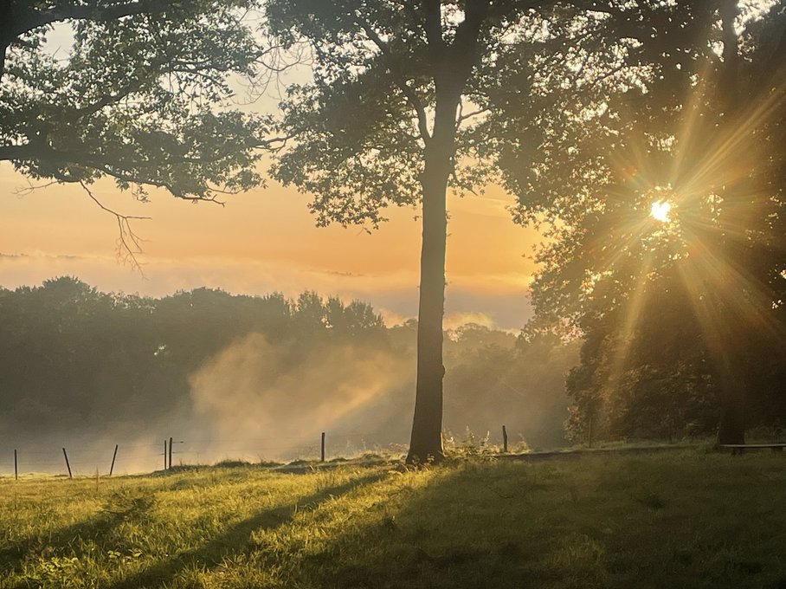 | Samedi 6 septembre 2025  IMG_3585  None None  JPG

Découverte de l'image et du sujet
Cette photographie de paysage, prise au lever du soleil, montre une prairie bordée de clôtures, dominée par un chêne central dont le tronc vertical structure le cadre. Le soleil, filtré par le feuillage à droite, produit un éclat étoilé qui sert de point d'ancrage visuel. Une brume légère s'élève à gauche, traversée de rayons obliques.
L'image installe une atmosphère contemplative, faite de quiétude matinale et de douceur lumineuse. L'intention paraît être de saisir l'instant fugace où la lumière dorée transfigure un lieu ordinaire. Le contre-jour et les ombres allongées sur l'herbe renforcent cette impression de calme et de renouveau.
Cette image s'adresse à un public large, sensible à la nature, à la randonnée ou au bien-être, ainsi qu'à des usages éditoriaux ou touristiques. Sa force de communication tient à une lisibilité immédiate et à une charge émotionnelle universelle. Une exécution plus nuancée des hautes lumières et des ombres, légèrement bouchées, en accroîtrait toutefois l'impact professionnel.
Titres proposés par l'IA
- Là où la brume apprend à respirer
- Le soleil se faufile dans la mémoire du chêne
Musiques suggérées
- Hiroshi Yoshimura — Water Copy
Des notes cristallines et feutrées qui suivent la brume matinale se dissipant dans les rayons dorés du soleil levant
- Ólafur Arnalds — Near Light
Un piano intime et des cordes naissantes qui accompagnent la lumière filtrant lentement à travers les feuillages

Analyse objective d'une photo
IMG_3585
Données techniques
Date prise de vue : | 2025 · 09 · 06 — 07:23:43 | GPS : | Non disponible
Boitier / modele : | Apple iPhone 12 mini | Optique : | iPhone 12 mini back dual wide camera 4.2mm f/1.6
ISO : | 32 | Focale : | 4.2mm (éq. 74mm)
Ouverture : | f/1.6 | Vitesse : | 1/2212s
Mode exposition : | Non défini

Analyse des données d'acquisition
Matériel : l'iPhone 12 mini utilise ici son module grand-angle (4,2 mm, f/1,6). L'équivalent « 74 mm » indiqué est incohérent avec ce capteur, dont l'équivalent réel est d'environ 26 mm. Le cadrage large, avec une profondeur de champ étendue, confirme un grand-angle, éventuellement recadré.
Exposition : ISO 32 (sensibilité minimale) et 1/2212 s traduisent une mesure calée sur le soleil en contre-jour, pour préserver les hautes lumières du ciel et du disque solaire. Les ombres sont donc bouchées, malgré le traitement HDR computationnel qui lisse la dynamique.
Rendu : la petite optique et le fort éclat solaire produisent l'étoile de diffraction et un léger voile de flare, qui servent l'image. La netteté reste homogène, sans bruit visible grâce à l'ISO bas.
Histogramme de luminance
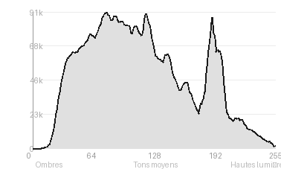
Analyse de l'histogramme de luminance
Distribution : l'histogramme est équilibré, avec un pic à 78/255 et une moyenne de 114, légèrement sous le gris moyen. Il traduit une exposition volontairement protégée pour le contre-jour. Les tons moyens dominent (46 %), flanqués d'ombres amples (34 %) et de hautes lumières contenues (19,5 %).
Zones d'exposition : l'écrêtage est négligeable (noirs 0 %, blancs 0,11 %, limité au cœur solaire). Le feuillage en silhouette garde donc sa matière, et le ciel orangé comme la brume conservent leurs nuances. L'écart-type de 53,8 indique un contraste modéré, sans dureté malgré la source directe.
Ce que cela révèle : la dynamique, bien gérée pour un contre-jour, laisse l'ambiance lumineuse de l'aube s'exprimer. Les ombres denses structurent l'image et les hautes lumières sont réservées à la brume et au soleil, point focal naturel.
Résultats prévisibles à l'impression et présentation
Les données de l'histogramme annoncent une impression fidèle : noirs non écrêtés (0,0 %) et blancs quasi intacts (0,11 %, limités au disque solaire), donc peu de risque de perte de détail, hormis une possible zone sans encre autour du soleil sur papier mat. Les ombres denses des feuillages (34,4 %) peuvent toutefois s'empâter sur papier peu contrasté, et les dégradés orangés du ciel et de la brume risquent un léger banding ou un décalage chromatique si le gamut du papier est limité.
- Tirage 30x40 cm maximum (capteur smartphone)
- Papier mat fine art, texture coton
- Cadre bois chêne clair, profil fin
- Marie-louise ivoire 6 cm, format 4:3

Analyse technique et artistique
IMG_3585
Constatations positives — Prise de vue
- Composition : le tronc central offre un axe vertical puissant, équilibré par l'étoile solaire placée sur le tiers droit. La superposition des plans (herbe, brume, lisière) construit une profondeur lisible.
- Lumière : le contre-jour matinal, traversé par la brume, produit des rayons volumétriques et des ombres allongées qui guident le regard vers l'intérieur du cadre.
- Technique : la gestion de la plage dynamique est maîtrisée, avec une source ponctuelle contenue, des détails préservés dans le ciel et une palette chaude orange-vert harmonieuse.
Axes d'amélioration
- Protéger les hautes lumières autour du soleil en sous-exposant légèrement ou en bracketant l'exposition pour limiter le flare et conserver le détail des feuillages
- Recadrer ou se décaler pour que le tronc central ne coupe pas la composition en deux et pour mieux équilibrer le soleil à droite avec la brume à gauche
- Baisser le point de vue ou intégrer un élément d'avant-plan structurant afin de remplacer l'herbe uniforme du bas par une profondeur plus lisible, tout en évitant l'inclinaison de l'horizon
Constatations positives — Post-traitement
- Rendu naturel et sobre : la palette chaude (orange, ocre, vert-jaune) reste cohérente et crédible, sans saturation excessive ni dominante artificielle.
- Gestion des hautes lumières : le soleil et son étoilement ne sont pas brûlés, et le dégradé du ciel garde une transition douce.
- Ombres préservées : les silhouettes des arbres conservent de la matière sans bouchage ni éclaircissement forcé, ce qui maintient le contre-jour et la brume en suspension.
Axes d'amélioration
- Récupérer les détails dans les ombres des arbres et de l'herbe au premier plan, trop bouchées, par un masque de luminosité ciblé
- Maîtriser les hautes lumières autour du soleil et atténuer le flare et les halos colorés par une correction locale
- Harmoniser la balance colorimétrique en réduisant la dominante jaune-verte dans les ombres et en affinant la netteté et le bruit du feuillage sur les bords du cadre

Le commentaire du spécialiste
**Commentaire critique : photographie de paysage, lumière matinale**
Cette image s'inscrit dans la tradition pictorialiste et romantique : le contre-jour brumeux évoque Corot et ses matins d'Île-de-France, tandis que le chêne central, vertical et frontal, rappelle la gravité d'un Caspar David Friedrich. Sa réussite tient à l'étagement des plans. Le premier plan herbeux, strié d'ombres portées, mène vers la brume rétroéclairée, où la lumière devient presque matière. L'étoile solaire, un peu trop démonstrative et typique d'un capteur de smartphone, flatte l'œil au détriment de la retenue que ce sujet appelait. Le tronc, placé au centre, fige la composition, et un cadrage plus audacieux, ou une attente de quelques minutes pour affiner le dialogue entre brume et fût, aurait gagné en tension. Il manque encore un parti pris net, car l'image séduit sans véritablement interroger.

Evaluation IA — objective et chiffree
IMG_3585
N° | Critère | Max/10 | Note/10 | Max rel. | Note rel. | Commentaire
1 | Technique | 60 |  | 44 | 65.9%
1.1 | Netteté / mise au point | 10 | 7 | 9 | 5.4 | Netteté correcte sur le tronc central, mais le grain de feuillage reste mou, typique d'un capteur de smartphone. Les rayons d'étoile compensent partiellement le manque de finesse.
1.2 | Exposition | 10 | 7 | 9 | 5.4 | Exposition maîtrisée face au soleil : les hautes lumières sont contenues et le ciel garde sa teinte orangée. Les avant-plans sont toutefois bouchés, avec peu de détails dans les ombres.
1.3 | Bruit numérique / grain | 10 | 7 | 6 | 3.6 | Bruit discret en plein jour, mais le traitement logiciel lisse les feuillages et la brume. Les zones sombres montrent un léger empâtement.
1.4 | Profondeur de champ | 10 | 7 | 7 | 4.2 | Grande profondeur de champ propre au smartphone : tout est net du premier plan à l'horizon. Cela limite la séparation des plans, compensée par la brume.
1.5 | Vitesse d'obturation | 10 | 9 | 6 | 4.8 | Vitesse suffisante pour figer le décor sans flou de bougé visible. Le sujet statique ne pose aucune contrainte particulière.
1.6 | Balance des blancs | 10 | 9 | 7 | 5.6 | Les teintes chaudes dorées et orangées sont cohérentes avec la lumière de l'aube. Les verts de l'herbe restent naturels, avec une légère dominante jaune.
2 | Composition | 50 |  | 39 | 66.4%
2.1 | Cadrage | 10 | 8 | 9 | 6.3 | Le tronc, placé au centre-gauche, structure l'image et les branches encadrent la scène. Le soleil proche du bord droit crée un déséquilibre assumé mais un peu abrupt.
2.2 | Équilibre visuel | 10 | 8 | 8 | 5.6 | Le masse sombre du feuillage de droite contrebalance la trouée lumineuse de gauche. Le tronc vertical ancre l'ensemble, mais la partie droite paraît chargée.
2.3 | Lignes directrices | 10 | 7 | 7 | 4.2 | Les ombres longues de l'herbe et les rayons solaires guident l'œil vers le tronc et le soleil. Les piquets de clôture offrent une ligne secondaire discrète.
2.4 | Gestion du fond | 10 | 8 | 8 | 5.6 | Les arbres en retrait et la brume créent une profondeur atmosphérique agréable. Le fond reste toutefois un peu confus, avec des silhouettes sombres peu différenciées.
2.5 | Angle de prise de vue | 10 | 7 | 7 | 4.2 | Point de vue à hauteur d'homme, naturel mais conventionnel. Un angle plus bas aurait renforcé l'effet des ombres et du premier plan herbeux.
3 | Lumière | 30 |  | 23 | 83.0%
3.1 | Qualité de la lumière | 10 | 10 | 8 | 7.2 | Lumière dorée d'aube filtrée par la brume : douce, chaude et très photogénique. L'étoile solaire et les rayons volumétriques apportent une vraie richesse.
3.2 | Direction de la lumière | 10 | 10 | 7 | 6.3 | Contre-jour latéral qui sculpte la brume, allonge les ombres et rétroéclaire les feuillages. C'est la direction idéale pour cette ambiance.
3.3 | Gestion des contrastes | 10 | 8 | 8 | 5.6 | Contraste élevé bien géré entre silhouettes sombres et ciel lumineux. Les noirs sont un peu denses, mais la brume adoucit la transition.
4 | Intention & Communication | 50 |  | 41 | 68.5%
4.1 | Clarté du sujet | 10 | 8 | 9 | 6.3 | Le tronc et le soleil étoilé partagent l'attention, ce qui dilue légèrement la hiérarchie. L'ambiance générale reste néanmoins lisible.
4.2 | Originalité / créativité | 10 | 6 | 8 | 4.0 | Sujet classique du lever de soleil en sous-bois brumeux, déjà très vu. Le traitement de l'étoile solaire et des brumes apporte un peu de caractère.
4.3 | Cohérence intention/résultat | 10 | 9 | 9 | 7.2 | L'intention d'évoquer un matin paisible et doré est clairement atteinte. Lumière, brume et cadrage servent le même propos.
4.4 | Impact émotionnel | 10 | 9 | 8 | 6.4 | Atmosphère apaisante et poétique, qui invite à la contemplation. La chaleur des teintes et le volume de la brume touchent sans surprendre.
4.5 | Capacité narrative | 10 | 7 | 7 | 4.2 | Le lieu suggère une campagne matinale, avec la clôture et le banc discrets comme indices. Le récit reste atmosphérique plutôt que véritablement narratif.
5 | Global | 25 |  | 25 | 68.0%
5.1 | Impression générale  Appreciation subjective de l'empreinte et de l'intention. | 25 | 19 | 25 | 17.0 | Belle image de lumière, plus atmosphérique que sophistiquée. Elle séduit par son ambiance, malgré une technique limitée par le capteur et un sujet convenu.
 | Total | 215 | 164 | 172 | 131
 | Total / 50 |  |  | 50 | 38 | SUPÉRIEURE

